Ime i prezime:
Razred:
Datum

RAST, RAZVOJ I RAZMNOŽAVANJE
Razmnožavanje u kritosjemenjača I
Motivacijski sadržaj

Pomoću aplikacije e-sfera očitaj Zappar kod na 64. stranici, slika 2.90. Prikaz ploda i kod na 72. stranici, slika 2.105.Prikaz češera. Te ih usporedi. Gdje se sjemenke nalaze kod jabuke, a gdje kod češera?
*Za rad na tabletu ili mobilnom uređaju, instaliraj aplikaciju e-sfera za Android (GooglePlay) ili iOS platformu (AppStore).

Izvor sadržaja – udžbenik

Pročitaj tekst u udžbeniku od 63. do 67. stranice odlomak Razmnožavanje u kritosjemenjača i odgovori na pitanja.
- Kako dijelimo biljke s obzirom na položaj sjemenke?
____________________________________________________________________________________________________________________________
- Nabroji spolne i nespolne organe biljke cvjetnjače?
____________________________________________________________________________________________________________________________

- Na slici imenuj i označi glavne dijelove cvijeta.
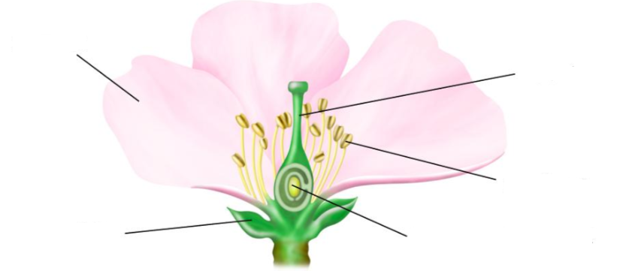

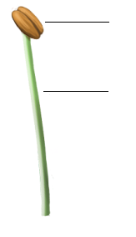
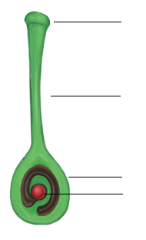

- Crtama različitih boja poveži vrstu cvata s pripadajućom biljkom.

štitac tratinčica
grozd lijeska
resa trska
metlica jorgovan
glavica divlja mrkva

- Što je oprašivanje?
____________________________________________________________________________________________________________________________

- Opiši cvjetove koje oprašuje vjetar i cvjetove koje oprašuju kukci.
________________________________________________________________________________________________________________________________________________________________________________________________________________________________________________________
- Usporedi jednospolni i dvospolni cvijet. Nacrtaj ih.
____________________________________________________________________________________________________________________________

- Imenuj prikazane procese

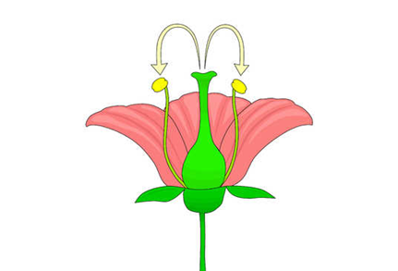
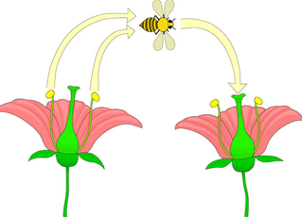
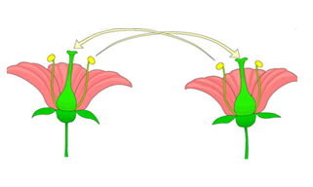

________________ __________________ __________________

Izvor sadržaja – radna bilježnica
Riješi u radnoj bilježnici 1. zadatak na 48. stranici i zadatke na 49. stranici.

Izvor sadržaja – dodatni digitalni sadržaj

Riješi kviz Uloge biljnih organa.

Riješi kviz Kako se biljke razmnožavaju.

Riješi kviz Vrste cvatova.

IZLAZNA KARTICA
U priloženu tablicu zabilježi 3 činjenice o obrađenoj temi za koje smatraš da ih znaš i možeš objasniti, 2 činjenice za koje smatraš da ih djelomično znaš i 1 činjenicu za koju smatraš da još uvijek ne znaš.

